Verslag (5 pagina’s) met minimum volgende informatie:
o Bespreking gekozen zoekopdrachten
o Schema dat opbouw applicatie kort toegelicht wordt.
o Een overzicht waarin je de projectopgave vergelijkt met het afgeleverde project en
benadrukt welke delen wel of niet geïmplementeerd zijn.
o Indien je tijdens je project bepaalde interessante/moeilijke problemen
tegenkwamen, mag je deze ook kort vermelden, met de eventuele oplossing

Analyze dataset:

Ik heb de “Los Angeles arrestation data 2020 to present” gekozen om in deze opdracht te verwerken. Het lijk mij heel interessant om te zien hoe ver dit nu gaat.
Uit een korte data analyse zien we een aantal zaken. Ik heb gekozen om te kijken naar de leeftijd van meeste arrestaties. We zien dat rond de eind 20 en begin 30 wel echt de piek ligt. Dit was ergens wel te verwachten. De ouder iemand wordt de meer verstand ze krijgen.
Ik heb ook gekozen om te kijken naar de arresties per dag en uur. Daarin zien we dat in het algemeen in het weekend minder arrestaties gebeuren. Maar door de weke zien we dat rond 8u ‘savonds toch wel echt de piek ligt.
Dan ben ik ook gaan kijken anar het aantal arresties per maand en over verloop van tijd. We zien dat sinds eingelijk 2020 wat toch wel de start is van corona dat er veel minder arresties zijn gebeurd. We merken ook in december dat er dan altijd een kleine daling is in het aantal arrestaties. Dit is wellicht door de feestdagen.
Daarna ben ik gaan kijken naar de meest voorkomende “charge”, hierbij zien we dat de eerste kolom uitkomt op “Miscellaneous other vialotions” hier zijn we niet super veel mee dus hierna komt “Aggravated Assault” of te wel “zware mishandeling” als tweede op de lijst staat.
Preprocessing:
Ik had 4 stappen opgezet voor mezelf als preprocessing. Deze waren:
- controleren van missing values in de set
- converteren van de datum’s in de dataset naar Date Objects
- controleren op outliers op de ‘Age’ column. Geen bandieten hebben van 150j oud bv
- Coordienaten omzetten naar gestandaardiseerde GeoJSON format.
Dit is allemaal gelukt om te doen.
De 4 verschillende plots dat ik had gepland waren:

Plot 1 | Aantal crimes bij mannen en vrouwen (boxplotjes van maken) Om zo te kunnen zien als er een groot verschil is wellicht in geslacht?
Plot 2 | Een heatmap misschien op de map met locaties waar er veel crimes gepleegd worden in Los Angeles. Hopelijk kunnen we dan identificeren van geografische "hotspots" waar arrestaties geconcentreerd zijn
Plot 3 | Een gestapelde staafdiagram waarbij de staven demografische groepen vertegenwoordigen (combinatie van leeftijdscategorieën en etniciteit) en de stapelingen de verschillende types arrestaties (Charge Group Description). Hopelijk kunnen we zo inzicht krijgen in hoe verschillende overtredingen verdeeld zijn over demografische segmenten
Plot 4 | Een violin plot die de verdeling van leeftijden toont voor elk type arrestatie (Charge Group Description), aangevuld met box plots voor statistische vergelijking. Zo kunnen we specifieke leeftijdsprofielen identificeren voor verschillende overtredingen.

(gekopieerd van thuisvoorbereiding)

Plot 2 heb ik niet gedaan als preprocessing stap. Ik heb dit genomen als een echte query in the client applicatie. Dit was te moeilijk om te doen als een simpele preprocessing stap. De andere plots zijn wel goed gelukt.
Uit plot 1 leren we dat mannen de meeste crimes veroorzaken in het algemeen. We zien dat mannen rond de 240.000 arrests hebben en de vrouwen “nauwelijks” 60.000. Dit is een quadruple… Ik heb dit nog verder opgesplitst uiteindelijk naar een aantal verschillende crimes (top 10). Hieruit zien we wel dat bij Prostitutie dat vrouwen dit wel meer doen dan mannen.
Dan voor plot 3 heb ik verschillende groepen gemaakt. Ik heb de leeftijden opgesplitst in verschillende klassen. ['10-17', '18-25', '26-35', '36-45', '46-55', '56-65', '66+'] Deze heb ik dan aan elke descent code gelinkt en daaruit dan een top 10 gemaakt. Hier uit blijkt dat de 26-35 jarigen bij de Hispanics (Mexicanen) de meeste arrestaties hebben op hun naam. We merken dat de Hispanics eigenlijk de volledige top 3 innemen.

Uiteindelijk voor plot 4 heb ik een de top 5 charges genomen om dit te laten zien. Hierien merken we eigenlijk altijd dezelfde structuur. Dus hieruit concludeer ik dat er niet echt een verschil is in leeftijd richting charge. De piek zit altijd rond de leeftijd van de 30.

Bespreking gekozen zoekopdrachten:

Query 1 “Arrestaties per Gebied en Tijdsperiode” :
- Parameters zijn: Gebied, start/einddatum en leeftijdsbereik.
- Ik heb ook metadata hieraan toegevoegd. Dus de gebieden zitten allemaal in een dropdown. Start en Einddatum zijn ingevuld zo dat deze van het begin to einde eigenlijk al zitten, voor leeftijd telt hetzelfde principe.
Query 2 “rend van Specifieke Oveertreding over tijd” :
- Parameters zijn: Arrestatietype en tijdsgranulariteit.
- Ik heb ook metadata hieraan toegevoegd. Dus de arrestatietypes zitten in een dropdown. Voor de tijd heb ik het gewoon van daily tot helemaal naar yearly gemaakt. Decade had geen zin hier want is maar data van 5 jaar.

Query 3 “Demografische analyse van arrestaties (grafiek)” :
- Parameters zijn: Geslacht, descent code, charge group en Arrestatietype.
- Ik heb ook metadata hieraan toegevoegd. Dus alle descent codes zijn opgelijst en kan men aanklikken. Arrestatietypes en Charge group zitten in een dropdown. En dan geslacht kan men gewoon selecteren.
De data wordt weergegeven op een simpel barplot of te wel staafdiagram.
Query 4 “Geografische hotspots van arrestaties” :
- Parameters zijn: centrumpunt, radius, start/einddatum en arrestatietype.
- Ik heb ook metadata hieraan toegevoegd. Dus alle descent codes zijn opgelijst en kan men aanklikken. Arrestatietypes zitten in een dropdown. En dan geslacht kan men gewoon selecteren.

Deze data wordt weergegeven op een actuele kaart van Los Angeles.

Schema dat opbouw applicatie kort toegelicht wordt.
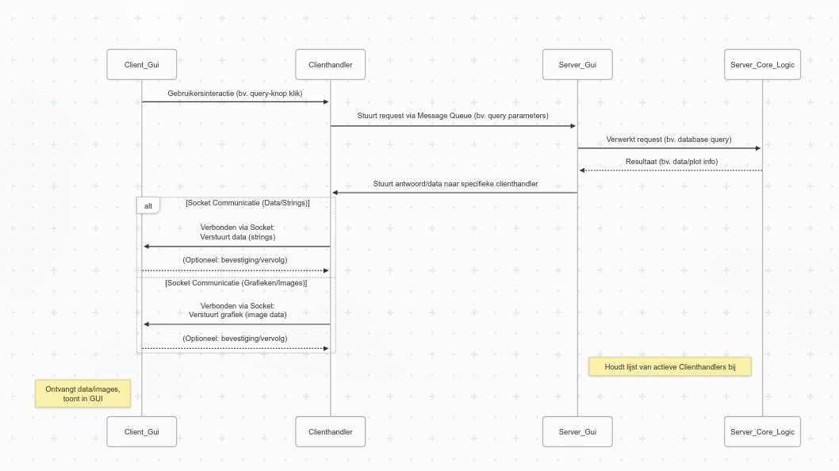
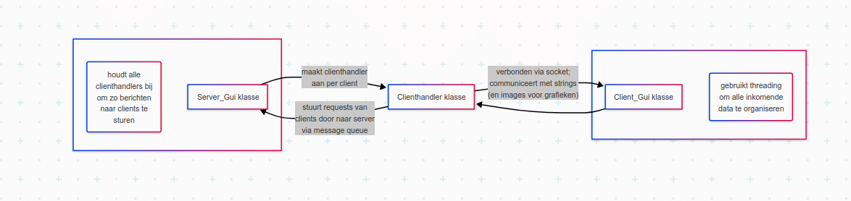

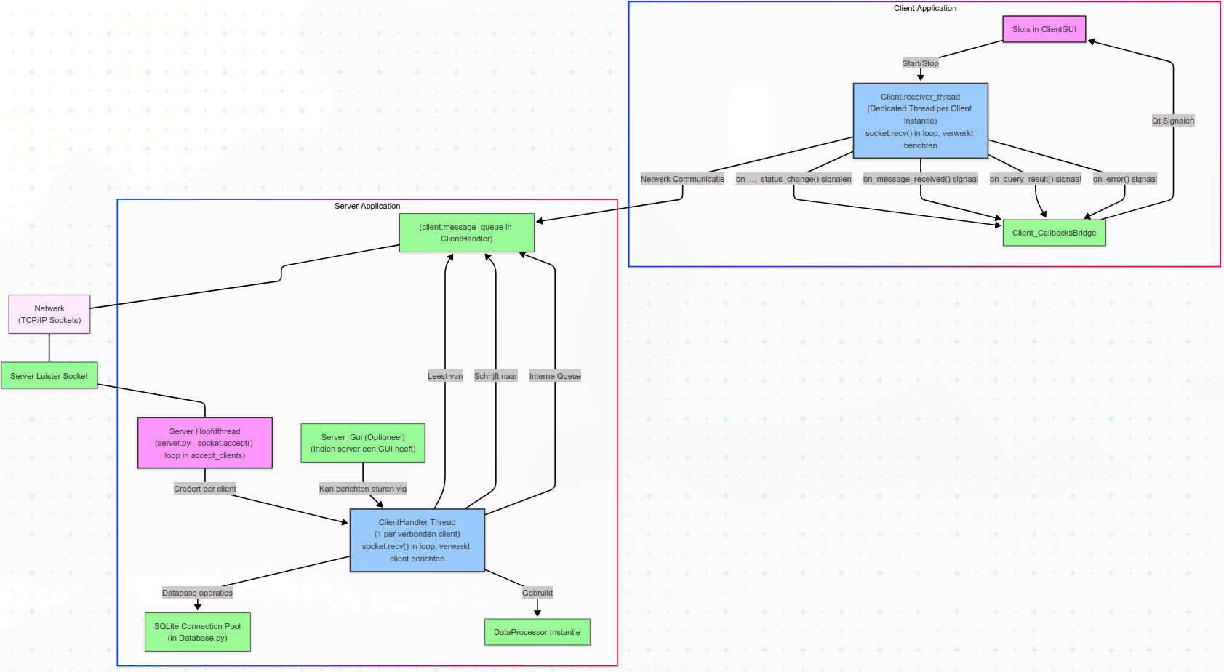

Overzicht waarin je de projectopgave vergelijkt met het afgeleverde projecten en benadrukt welke delen wel of niet geîmplementeerd zijn.

Interessante/moeilijke problemen:

- connection pool database
- messages in de war → queue system
- tkinter → pyqt6
- folium + browser

